3.4 Определение объёмов ремонтных работ и технология ремонта искусственных сооружений
Водопропускная труба: Малое искусственное сооружение для беспрепятственного пропуска поверхностной воды под земляным полотном автомобильной дороги, конструкция которого рассчитывается в зависимости от расхода воды в расчетный период, скорости ее движения, грунтовых условий и рельефа местности.
Железобетонные водопропускные трубы должны обеспечивать необходимую несущую способность, определенную проектом, исходя из расчетной высоты засыпки труб грунтом.
Не допускается применять трубы для группы меньшей расчетной высоты засыпки грунтом.
Элементы железобетонных водопропускных труб должны быть, как правило, типовыми заводского изготовления.
Труба состоит из средней части трубы (рис. 1), входного и выходного оголовков и фундамента.
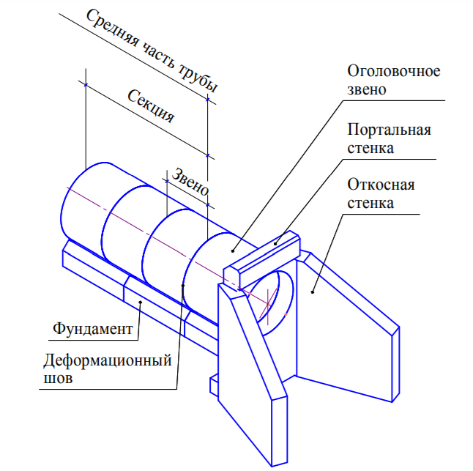
Рис. 1. Основные элементы трубы

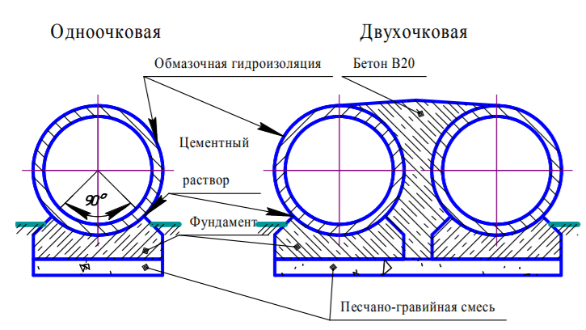
Рис. 2. Опирание цилиндрических звеньев средней части трубы
Размеры лекального блока принимаются в соответствии с размерами звеньев и секций. Они разработаны длиной в 1,0; 1,5; 2,0 м, что позволяет образовать секции труб длиной 2,0 и 3,0 м.
Длину трубы определяют по упрощенной формуле:
Lтр = Вз.п + 2 m (Ннас – d - ∆) ,
где Вз.п - ширина земляного полотна поверху, м;
Ннас - высота насыпи, м;
d - диаметр трубы, м;
m - коэффициент заложения откосов земляного полотна;
∆ - толщина стенки трубы, м (можно принять равной 0,12÷0,15 м).
Расчетную длину трубы округляют до целого числа, кратного длине звена.

Железобетонные трубы (по каждому искусственному соружению)
Адрес, местоположение, км | Трубы |  |  | Характеристика дефектов
Адрес, местоположение, км | Вид сооружения | длина сооружения, м | отверствие, м | Характеристика дефектов
1 | 2 | 3 | 4
ПРИМЕР
3+000  (по заданию) | ж/б | 18,2  (по расчету) | 1х1,0 | Труба находится в неудовлетворительном состоянии, имеются множественные дефекты – (по заданию)

ДЕФЕКТНАЯ ВЕДОМОСТЬ намечаемых видов работ на искуственные соружения
№ | Адрес | Дефекты конструктивных элементов сооружения | Намечаемые виды ремонтных работ | Ед. изм | Объем | Примечаение
1 | 2 | 3 | 4 | 5 | 6 | 7

В соответствии с «Классификацией видов работ, выполняемых при содержании, текущем, среднем и капитальном ремонтах автомобильных дорог общего пользования», проектом предусмотрена полная перестройка водопропускных труб с доведением расчетных нагрузок до норм А 11.
Минимальное количество дорожно-строительной техники и оборудования
Перечень необходимой дорожно-строительной техники и оборудования:
- Бульдозер – 1 ед.
- Автогрейдер – 1 ед.
- Экскаватор – 1 ед.
- Автокран – 5 ед.
- Погрузчик – 1 ед.
- Катки дорожные, 25 т - 1 ед.
В основные виды работ входят:
1. Разборка доржной одежды и земляного полотна.
2. Демонтаж существующих конструкций труб.
3. Устройство монолитного фундамента на щебеночном основании.
4. Монтаж ж/б звеньев, оголовков, откосных крыльев.
5. Устройство изоляции и заделка стыков.
6. Устройство укрепления откосов и русел.
7. Устройство гасителя.
При монтаже трубы надлежит выполнять следующие требования:
а) выходной оголовок следует монтировать до начала установки промежуточных звеньев;
б) гидроизоляция поверхностей, засыпаемых грунтом, должна производиться при отсутствии атмосферных осадков по очищенной от грязи поверхности и положительной температуре воздуха (не ниже плюс 5 градусов).
В ветреную и дождливую погоду – под прикрытием легких тентов или шатров. С целью обеспечения сохранности конструкции и изоляции трубы, засыпка оголовков труб дренирующим грунтом и средней части труб местным мягким хорошо уплотняющимся грунтом, в соответствии с требованиями ВСН 81-80, должна выполняться строительной организацией, сооружающей трубу.

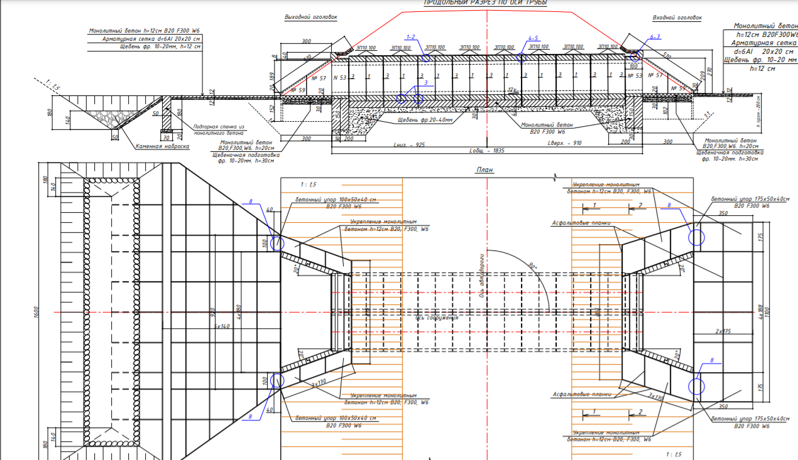

Для труб из звеньев заводского изготовления применяются два типа гидроизоляции: оклеечная и обмазочная по всей длине трубы (рис. 3 и 4).
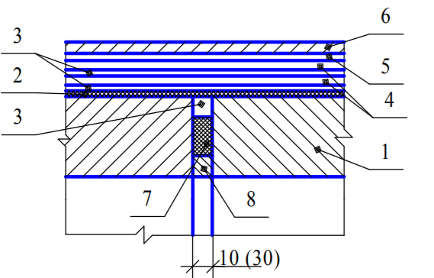
Рис. 3. Оклеечная гидроизоляция стыков: 1 – звено трубы; 2 – битумный лак; 3 – горячая асфальтобетонная мастика, толщина каждого слоя 1,5-3 мм; 4 – стеклоткань в 2 слоя; 5 – отделочный слой из горячей мастики толщиной 1,5 – 3 мм; 6 – защитный слой из цементного раствора толщиной 3 см; 7 − пропитанная битумом пакля; 8 – цементный раствор
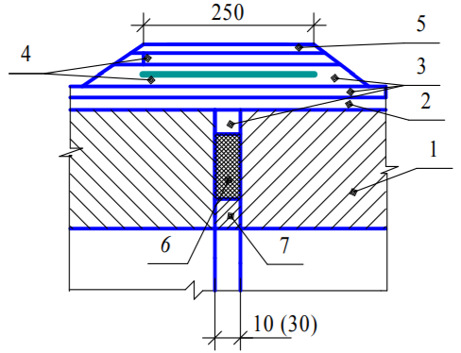
Рис. 7. Обмазочная гидроизоляция стыков: 1 – звено трубы; 2 – битумный лак; 3 – горячая асфальтобетонная мастика, толщина каждого слоя 1,5-3 мм; 4 – стеклоткань в 2 слоя; 5 – отделочный слой из горячей битумной мастики толщиной 1– 3 мм; 6 – пропитанная битумом пакля; 7 – цементный раствор

